Экскурсия по производству элитных сыров с голубой плесенью в Нарочанском крае –
ПИВОВАРНЯ Viliya Park
25 июля

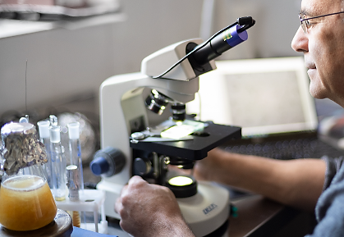

Все о живом пиве! Часто ли вам удается попробовать свежее нефильтрованное пиво прямо из варочного танка?
А увидеть своими глазами, как варят любимый пенный напиток?
Есть прекрасная возможность побывать на настоящей пивоварне и узнать все о живом пиве. Вы узнаете:
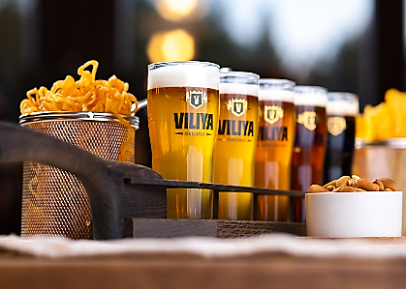
⠀•⠀Что такое крафтовое пиво?
⠀•⠀От чего зависит вкус и качество пива – его крепость, пенистость и плотность?
⠀•⠀Чем отличается светлое пиво от темного?
⠀•⠀Почему живое пиво вкуснее пастеризованного?
⠀•⠀Сколько можно хранить разливное пиво?
⠀•⠀Чем полезно нефильтрованное живое пиво?
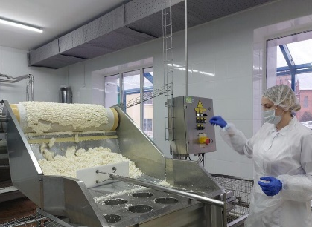
Во время экскурсии вы также сможете отведать молодого пива.
А на дегустации сравните его со вкусом выдержанного, зрелого напитка, почувствуете аромат и оттенки вкуса всех шести сортов пива Viliya, сваренного по традиционным баварским технологиям.
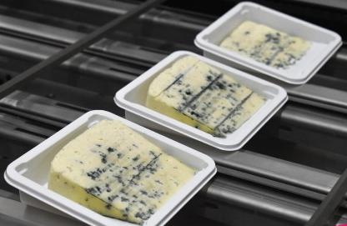
Нарочанский производственный участок ОАО «Минский молочный завод №1» — единственное место в Беларуси, где рождаются легендарные сыры с благородной голубой плесенью в промышленных масштабах. Вас приглашают за кулисы уникального производства, чтобы своими глазами увидеть, как создаются изысканные сыры торговых марок «Темплиер», «Бёргер» и сыр «Рокфорти».
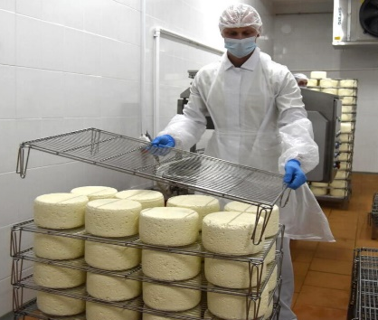
Вас ждёт: Прогулка по «сырному пути». Вы пройдете по галерее вдоль производственных цехов. Гид расскажет о тонкостях созревания благородной плесени и о том, как традиционные рецепты соединяются с современными технологиями. Профессиональная дегустация. Почувствуйте себя экспертом! Вы попробуете разные сорта сыров с голубой плесенью, научитесь различать их оттенки и узнаете, с чем лучше всего сочетать каждый вид сыра. Шопинг без посредников. В фирменном магазине холдинга «Первый молочный» Вы сможете приобрести свежую продукцию по ценам производителя.
Стоимость тура: 130 руб.
В стоимость входит:
- проезд на автобусе туркласса
- экскурсионное обслуживание
- входные билеты и экскурсии по программе
- дегустации

Бронирование мест: 8029-566-83-70 Виктория

